Тема: Возможности программной среды подготовки презентаций
Цели:
- ознакомить с назначением программы, сферами её применения;
- сформировать представления о элементах окна программы;
- научить – запускать программу; создавать слайды и добавлять текст; выбирать макеты слайдов, изменять размеры и расположение элементов слайда; изменять формат фигур и другого содержимого слайдов; сохранять презентацию;
- развить познавательный интерес к предмету через применение программного продукта в предметной области;
- стимулировать учащихся к созданию новых уникальных разработок по информатике;
- расширить знания по предмету;
- воспитать ответственность, внимательность, коммуникативность.
План занятия:
- Организационный момент.
- Лекция по теме.
- Практическая работа.
- Подведение итогов.
Ход занятия:
- Организационный момент.
Поприветствовать учащихся. Отметить отсутствующих. Подготовить компьютер, проектор, экран. Проверить работоспособность программы Microsoft Power Point 2007 и готовность учащихся к уроку.
- Лекция:
В настоящее время стало популярно создавать проекты, связанные с различными областями человеческой жизни. Проекты можно выполнять в различных программах и приложениях, самой популярной является программы Microsoft Power Point. С помощью данной программы можно создавать яркие и «живые» презентации.
Слово «презентация» английское - presentation, в переводе означает представление (в смысле рассказ, предоставление информации и о чём-либо).
Понятие презентация вошло прочно в наш обиход и чаще всего ассоциируется с открытием нового офиса и банкетом.
Презентация - связная последовательность слайдов, выполненных в едином стиле и хранящихся в едином файле.
Программа MS PowerPoint является специализированным средством автоматизации для создания и оформления презентаций, призванных наглядно представить работы исполнителя группе других людей. Программа обеспечивает разработку электронных документов особого рода, отличающихся комплексным мультимедийным содержанием и особыми возможностями воспроизведения. MS PowerPoint позволяет разрабатывать следующие документы:
- презентации, рассчитанные на распечатку на прозрачной пленке с целью их демонстрации через оптический проектор;
- презентации, рассчитанные на распечатку на 35-мм диапозитивной фотопленке с целью их демонстрации через оптический слайд-проектор;
- презентации, рассчитанные на воспроизведение через компьютерный проектор;
- материалы презентации для автономного показа на экране компьютера;
- материалы презентации для публикации в сетевом окружении с последующим автономным просмотром;
- материалы презентации для рассылки по электронной почте с последующим автономным просмотром адресатами;
- материалы презентации для распечатки на бумаге с целью последующей раздачи.
Любой документ MS PowerPoint представляет собой набор отдельных, но взаимосвязанных кадров, называемых слайдами. Каждый слайд в документе имеет собственный уникальный номер, присваиваемый по умолчанию в зависимости от места слайда. Последовательность слайдов в документе линейная. Слайды могут содержать объекты самого разного типа, например: фон, текст, таблицы, графические изображения и т.д. При этом на каждом слайде присутствует как минимум один объект - фон, который является обязательным элементом любого слайда.
Объекты в приложении PowerPoint

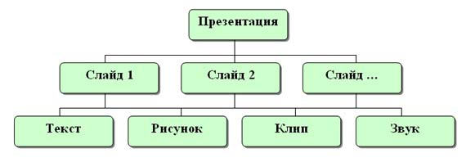
Параметры объекта «Слайд»
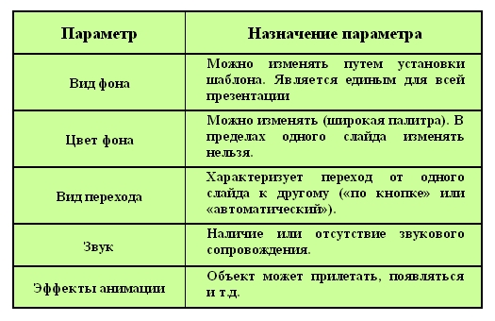
Группы инструментов среды PowerPoint
В процессе создания презентации будут использованы предоставляемые средой PowerPoint группы инструментов.
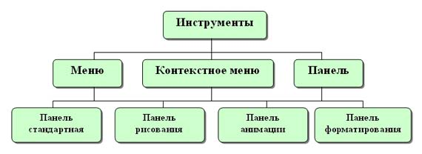
- Практическая работа.
Запуск MS PowerPoint

Запуск программы можно осуществить разными способами:
- Наиболее простой из них заключается в использовании кнопки Панели быстрого запуска или Рабочего стола.
- Если таких кнопок нет, то выполните команду Пуск-Программы-Microsoft PowerPoint.
После запуска появляется окно программы с открытым диалоговым окном MS PowerPoint. В окне предлагается выбрать форму работы по созданию презентации:
- Мастер автосодержания можно использовать для быстрого создания презентации с типовой структурой. В этом случае на экран поступит диалоговое окно Мастера, который будет задавать вопросы. Пользуясь вашими ответами, Мастер за несколько шагов создаст "черновик" профессиональной презентации из 8-15 слайдов, который приблизительно будет соответствовать вашему замыслу. Затем эту презентацию следует отредактировать.
- Шаблон оформления позволяет взять за основу своей презентации один из готовых шаблонов PowerPoint. При выборе этого раздела и нажатии кнопки OK, на экране появится диалоговое окно Создать презентацию с тремя вкладками. На вкладке Шаблон оформления можно выбрать дизайн оформления слайдов.
- Пустую презентацию. Если активизировать этот раздел, то о создании своей презентации вам придется позаботиться самим. (Слайд 6)
Открыть презентацию. Этот раздел позволяет загрузить готовую презентацию с жесткого диска, или другого съемного носителя.
В левой части окна приложения находится область Структура или Слайды для переключения между режимами Слайды и Структура. По умолчанию в области Структура - Слайды устанавливается режим Слайды, т.е. отображается панель Слайды. В этом режиме в этой области отображаются миниатюрные изображения слайдов, входящих в презентацию.

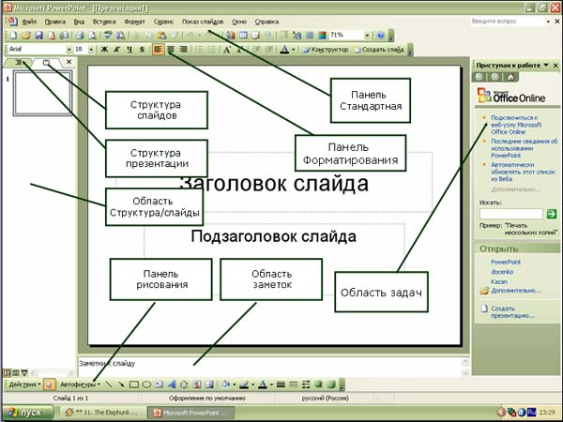

В режиме Структура в этой области отображается иерархическая структура, содержащая заголовки и тексты слайдов презентации. Перед заголовком каждого слайда стоит номер и значок. Основной текст, включающий до пяти уровней отступов, расположен после каждого заголовка.
В центре приложения находится область слайда, в которой отображается слайд. Режим обычный - это основной режим для создания, редактирования и форматирования отдельных слайдов.
Ниже главного окна находится область заметок. В этой области к каждому слайду можно добавить заметки докладчика, которые не отображаются в режиме показа слайдов.
Строка меню предоставляет доступ ко всем важным командам программы PowerPoint. Панели инструментов предоставляют быстрый доступ к используемым командам. В PowerPoint используется группа команд меню Показ слайдов вместо меню Таблица редактора Word.
На панели форматирования размещены следующие инструменты: Конструктор и Создать слайд. При выборе кнопки Конструктор в области задач отображается панель Дизайн слайда, в которой размещены три раздела: Шаблоны оформления; Цветовые схемы; Эффекты анимации. С помощью команд этих разделов можно к слайду применить шаблон оформления, цветовые схемы и эффекты анимации.
При выборе на панели инструментов команды Создать слайд, в области задач отображается панель Разметка слайда, с помощью которой можно изменять разметку слайдов (Макет текста, Макет содержимого, Макет текста и содержимого).
Бегунок линии прокрутки позволяет переходить между слайдами, а не по тексту в пределах одного слайда. Кроме того, во время перетаскивания бегунка редактор показывает номер и название каждого слайда.
Кнопки режима просмотра слева от горизонтальной полосы прокрутки, позволяют быстро переключиться в один из режимов просмотра PowerPoint (Обычный режим, Режим сортировщика слайдов, Показ слайдов). В левой части строки состояния отображается номер слайда, над которым идет работа в данный момент, и тип создаваемой презентации.
Режимы просмотра:
Для эффективного применения PowerPoint при создании и редактировании презентаций необходимо использовать различные режимы просмотра документов. Режимы представляют собой разные способы отображения слайдов на экране. К основным режимам, применяемым в PowerPoint, относятся: обычный режим и режим сортировщика слайдов.
Переключение режимов отображения можно осуществлять в меню Вид (Обычный, Сортировщик слайдов, Показ слайдов, Страницы заметок). Переключение режимов можно также осуществлять с помощью кнопок, расположенных слева от горизонтальной полосы прокрутки (Обычный режим, Режим сортировщика слайдов, Показ слайдов).
Режимы отображения слайдов:
Режим «Обычный». В этом режиме в окне приложения отображаются три области: Структура-Слайды; область Слайда; Заметки к слайду. Размеры областей можно изменять, перетаскивая их границы.
Режим «Сортировщик слайдов» – это режим, в котором все слайды презентации отображаются виде миниатюр. В этом режиме можно легко перемещать слайды, изменяя порядок их следования в презентации.
Режим «Показ слайдов» - это режим, с помощью которого можно просмотреть презентацию на экране.
Режим «Страницы заметок» – режим просмотра, в котором к каждому из слайдов можно добавить заметки докладчика. В верхней половине страницы появляется уменьшенное изображение слайда, а в нижней половине отображается большая панель для текста заметок.
4. Итог урока
- Перечислите основные объекты слайда.
- Как запустить PowerPoint на выполнение?
- Какие панели необходимы для нормальной работы PowerPoint?

  - Д/з: Подготовить материала для составления презентации по теме «Техника безопасности в компьютерном классе»

